景谷2.12道路交通事故调查报告书
来源：景谷县人民政府 景谷县·应急管理/安全生产
原文链接：https://www.jinggu.gov.cn/info/60446/866401.htm
发布时间：2024-04-16 抓取时间：2026-10-22

无障碍浏览 | 长者模式

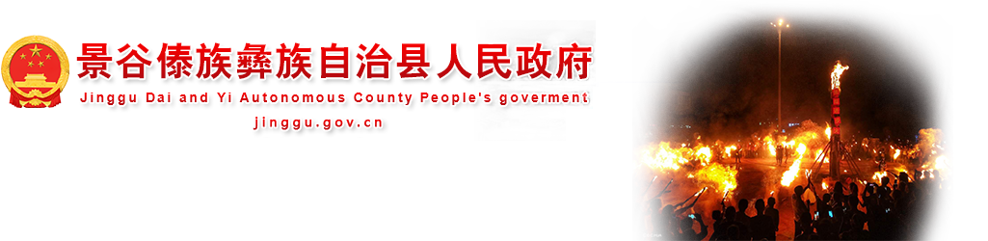
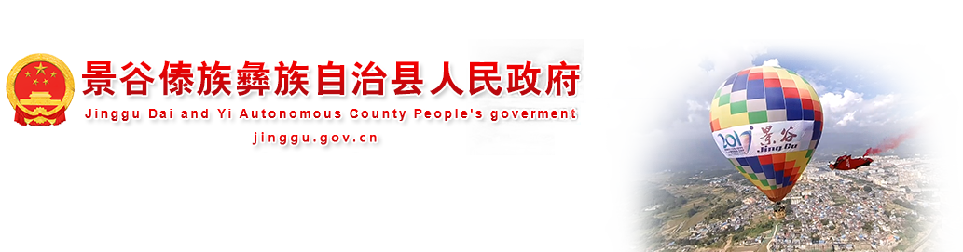
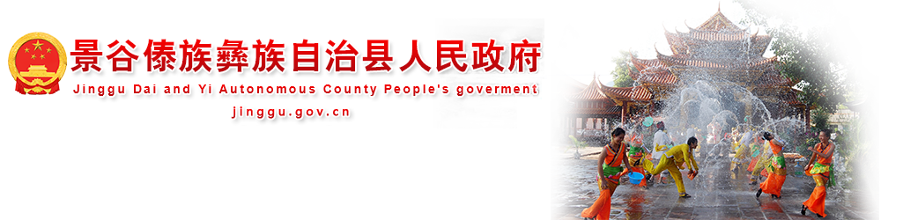

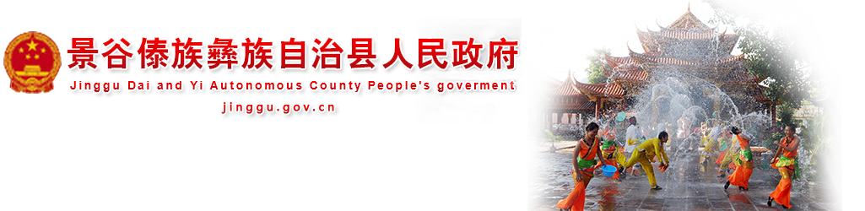
应用维护中！
• 网站首页
• 信息资讯
• 政府信息公开
• 政务服务
• 互动交流
• 千景之谷
• 专题专栏
当前位置： 网站首页 >> 正文
索 引 号 6030/20240416-00001 公开目录 安全生产 发布机构 景谷县应急局 发布日期 2024-04-16 名称 景谷2.12道路交通事故调查报告书 文 号 主 题 词 文 号 主题分类 应急管理 失效日期 体裁分类 服务对象 公开范围 公开 主 题 词 著录日期 生效日期
索 引 号 | 6030/20240416-00001 | 公开目录 | 安全生产
发布机构 | 景谷县应急局 | 发布日期 | 2024-04-16
名称 | 景谷2.12道路交通事故调查报告书
文 号 |  | 主 题 词
文 号 |  | 主题分类 | 应急管理 | 失效日期
体裁分类 |  | 服务对象
公开范围 | 公开 | 主 题 词
著录日期 |  | 生效日期

景谷2.12道路交通事故调查报告书
道路交通事故调查报告书

2024年02月12日，在景谷县景圈线（景谷-圈内公路）41公里100米处，发生一起涉及营运车道路交通事故，造成1人死亡、2人受伤。该案由景谷公安局交通警察大队负责调查处理，根据现场勘查和调查取证情况，初步查证了道路交通事故事实，查明了形成道路交通事故的原因，查实了当事人的行为对道路交通事故所起的作用以及过错的严重程度，现将有关情况报告如下：

（一）当事人情况
萧某某，男，汉族，初中文化程度，38岁，持“A2”类机动车驾驶证，户籍所在地：四川省筠连县武德乡，住址：四川省筠连县武德乡，交通方式：重型半挂牵引车驾驶人，伤害程度：无。
高某某，男，汉族，初中文化程度。39岁，持“C1D”类机动车驾驶证，户籍所在地：四川省成都市邛崃市南宝山镇，住址：四川省成都市邛崃市南宝山镇，交通方式：小型普通客车驾驶人，伤害程度：受伤。
石某某，女，汉族，小学文化程度，67岁,户籍所在地：云南省普洱市景谷傣族彝族自治县永平镇，住址：云南省普洱市景谷傣族彝族自治县永平镇，交通方式：小型普通客车乘车人，伤害程度：死亡。
鲍某坤，男，汉族，初中文化程度，69岁,户籍所在地：云南省普洱市景谷傣族彝族自治县永平镇，住址：云南省普洱市景谷傣族彝族自治县永平镇，交通方式：小型普通客车乘车人，伤害程度：受伤。
鲍某连，女，汉族，小学文化程度，42岁,户籍所在地：云南省普洱市景谷傣族彝族自治县永平镇，住址：四川省成都市邛崃市南宝山镇，交通方式：小型普通客车乘车人，伤害程度：受伤。
（二）车辆情况
肇事车辆甲：为一辆重型半挂牵引车牵引的重型仓栅式半挂车，重型半挂牵引车辆型号：东风牌/DFH4250CX7,机动车所有人：成都欣楷达物流有限公司;重型仓栅式半挂车车辆型号：华岳兴牌/FNZ9400CCYE,机动车所有人:成都健郎运输有限公司。
肇事车辆乙:为一辆小型普通客车，车辆型号:宝骏牌/LZW6462ABF，机动车所有人：高某某。
（三）道路及交通环境基本情况
事故现场路段位于景圈线（景谷-圈内公路）41公里100米（景谷县境内），路面性质为潮湿沥青，公路行政等级为省道。事故路段呈东西走向（东至景谷县城，西至永平镇），事故路段为一般弯道坡度路段，弯道半径R=6616.95cm，坡度i= 3%（永平镇至景谷县城方向）。事故路段有效路面全宽887cm，道路南侧路肩宽70cm,道路北侧为山体，南侧为山体和防护墩。
二、交通事故的基本事实
2024年02月12日，萧某某驾驶重型半挂牵引车牵引的重型仓栅式半挂车由景谷县城方向往永平镇方向行驶，08时54分许，当车辆行驶至景圈线（景谷-圈内公路）41公里100米处时，重型仓栅式半挂车侧滑与对向高某某驾驶的小型普通客相撞，造成小型普通客车驾驶人高某某、乘车人鲍某坤和鲍某连不同程度受伤，乘车人石某某受伤经送医院抢救无效死亡，两车不同程度受损的道路交通事故。
三、道路交通事故形成原因分析
经依法调查查明：当事人萧某某违反驾驶机动车上道路行驶，未遵守道路交通安全法律、法规的规定，未按照操作规范安全驾驶、文明驾驶导致所驾驶车辆货箱侧滑尾部与对向车辆发生碰撞，其行为与此事故的发生存在直接因果关系，是导致此次事故的原因。
当事人高某某违反驾驶机动车在道路上行驶不得超过限速标志、标线标明的速度。
当事人石某某、鲍某坤和鲍某连无与导致此事故发生的违法行为。
四、适用法律、法规及责任划分意见
综上所述，当事人萧某某的行为违反《中华人民共和国道路交通安全法》二十二条第一款之规定。当事人高某某违反《中华人民共和国道路交通安全法实施条例》第四十五条之规定。
五、道路交通交通事故暴露出来的事故预防工作中存在的突出问题及预防对策建议
事故现场路段位于景圈线（景谷-圈内公路）41公里100米（景谷县境内），路面性质为潮湿沥青，公路行政等级为省道。该事故集中反映驾驶人交通安全意识淡薄，超速行驶，未按照操作规范安全驾驶、文明驾驶等交通违法是国省道路交通违法的突出问题，也是交通事故高发的重点隐患。为了更好地预防重特大交通事故，结合本案提如下对策及建议：1.结合景谷辖区实际认真做好每月的道路交通事故分析研判，针对近期道路交通事故案件中暴露出的交通违法行为、易肇事车型、易发生事故的时间、路段，及时制定措施予以应对和治理；2.公安交警部门及时加大向国省道路下派执法小分队、联动公路沿线各派出所、农村劝导员、加大对国省道路的执法查处与交通安全宣传劝导力度，规范行车秩序；3.以当前正在开展的普法强基补短板宣传活动、“美丽乡村行交通安全宣讲活动为依托，每月组建宣传小分队走进事故多发、人员较为聚集公路沿线村寨开展交通安全宣讲活动。同时，充分利用广播电视、报刊、手机短信、自建微信公众号、微博和县乡村三级广播宣传群等方式、以“集中+常态”的形式大力开展交通安全警示和提示宣传活动，着力提高广大驾驶员及人民群众的行车安全意识。

景谷公安局交通警察大队
2024年4月13日

中国政府网 中华人民共和国中央人民政府网
省政府机构网站 云南省人民政府网
市县区政府网站 普洱市人民政府网 思茅区人民政府网 宁洱县人民政府网 墨江县人民政府网 孟连县人民政府网 景东县人民政府网 澜沧县人民政府网 西盟县人民政府网 江城县人民政府网 镇沅县人民政府网
友情链接 普洱公积金查询

备案号：滇ICP备17007832号-2 网站统计 网站地图
滇公网安备 53082402530838号 网站标识码：5308240003



